***Учимся играть вместе***

***В современных квартирах возможности для игры в мяч очень ограничены, но все, же родителям можно предложить несколько забавных игровых упражнений с мячом. Эти игры можно проводить в условиях помещения, используя все, что есть под рукой: игрушки, бумажные шары, кегли, пустые пластиковые бутылочки, верёвки, мячи разной величины, табуретки, стулья и т.д.***

***Упражнения с использованием этих предметов развивают ловкость, сноровку, сосредоточенность.***

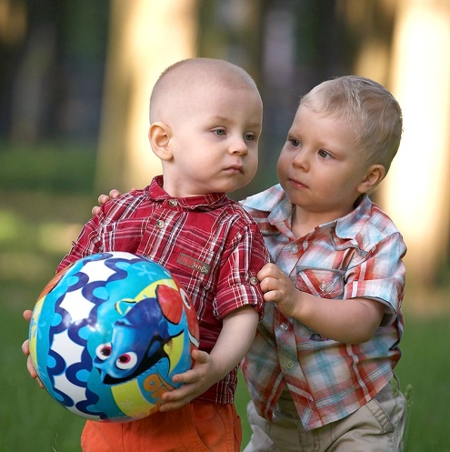***Желательно иметь один или два больших мяча диаметром 15-20см, маленькие мячи диаметром 5-8см (для большого и настольного тенниса, резиновые, мягкие из разных материалов, сшитые вами), бумажные шары (из скомканной бумаги), большой надувной мяч-шар.***

***Сопровождение движений с мячом стихотворным текстом помогает сделать занятие более понятным, а главное, задает ритм игрового задания.***

***Башенка***

***Цель. Развивать элементарные навыки попадания мячом в цель (энергично отталкивать мяч в заданном направлении).***

***Это игровое упражнение можно предложить ребёнку, когда ему наскучит игра в кегли.***

***Из трёх-четырёх кубиков мама строит башенку. Малыш, присев на корточки (наклонившись, ноги чуть шире плеч) в обозначенном месте (цветной кружок или шнур). Прокатывает мяч двумя руками вперед, стараясь сбить башенку, находящуюся на расстоянии 1,5м от него.***

***Дети, как правило, приходят в восторг от разлетающихся в стороны кубиков.***

***Мяч в туннель***

***Цель. Развивать умение отталкивать мяч двумя руками, учить оценивать расстояние между предметами.***

***Вариант 1. Взрослый сдвигает одну – три табуретки. Показывает, как катить мяч через «туннель» (под табуретками), отталкивая его двумя руками. Внимание: диаметр мяча не должен быть больше половины расстояния между ножками табуретки. Ребёнок с интересом будет смотреть, как мяч проходит туннель.***

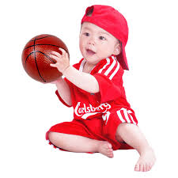

***Вариант 2. Понадобится помощь трёх – четырёх человек: старшие брат или сестра, бабушка или дедушка с радостью поиграют с малышом. Они должны встать друг за другом, расставив ноги в стороны. А мама показывает, как двумя руками катить мяч через получившийся туннель.В обоих вариантах игры ребёнок может сам бежать за катящимся мячом и приносить его обратно, чтобы снова прокатить через туннель.***

***Сбей кегли***

***Цель. Развивать элементарные навыки попадания мячом в цель.***

***Это отличная игра для отработки меткости и навыков катания. Если в доме нет кеглей, то прекрасно заменят пустые пластиковые бутылочки (из-под воды, «Растишки», «Имунеле»). Взрослый ставит две – три кегли на расстоянии 1-1.5м от ребенка и даёт ему большой мяч.***

***Малыш, присев на корточки (наклонившись, ноги чуть шире плеч) в обозначенном мамой месте (цветной кружок или шнур), прокатывает мяч двумя руками вперед, стараясь сбить кегли. Затем идет за ним, поднимает и возвращается.***

***Советы маме. Перед тем как дать мяч ребёнку, заинтересуйте его, покажите, что надо сделать, сопровождая свой показ такими словами:***

***Посмотри, какие кегли. (Мама указывает на кегли).***

***Ровно – ровно в ряд стоят!***

***Прокати и догони***

***Цель. Учить катать мяч в прямом направлении, отталкивать его энергично, с усилием, развивать умение ориентироваться в пространстве.***

***Ребёнок с мячом в руках подходит к обозначенному месту (шнур, полоска пластыря, цветной кружочек) и выполняет действия в соответствии со стихотворным текстом.***

***Наш весёлый, звонкий мяч (толкает мяч двумя руками)***

***Мы прокатим далеко (смотрит, куда он покатился),***

***А теперь его догоним. (Бежит за мячом, догоняет его.)***

***Это сделать нам легко! (Поднимает мяч над головой: «Поймал!»)***

***Советы маме. Приучайте малыша посмотреть вперед, прежде чем он покатит мяч. Не бежать за мячом сразу, а дождаться речевого сигнала. Мяч надо отталкивать плавным и энергичным движением рук.***

***Поиграем с солнышком***

***Цель. Научить прокатывать мяч в заданном направлении.***

***Ребёнок сидит на полу, ноги врозь. Мама (взрослый) с мячом располагается, напротив, на расстоянии 0,6-1,0м. Читает стихотворение и выполняет соответствующие действия.***

***Солнышко желтое (медленно прокатывает мяч от руки к руке),***

***Солнышко тёплое (вокруг себя по полу)***

***По небу катилось, катилось (прокатывает двумя руками ребёнку),***

***К Мише (имя ребёнка) в гости прикатилось. (Ребёнок ловит мяч и затем прокатывает его двумя руками маме).***

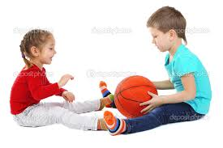

***В игре могут принимать участие и другие члены семьи или сверстники малыша. В этом случае участники игры образуют полукруг. Водящий располагается напротив и по очереди прокатывает мяч всем играющим. Исходное положение ребёнка может меняться: сидя на полу ноги врозь, скрестив перед собой, сидя на корточках.***

***Мяч в кругу***

***Цель. Совершенствовать навык отталкивания мяча, учить ориентироваться в пространстве.***

***В этой игре можно объединить несколько детей или попросить других членов семьи поиграть с вами.***

***Дети сидят на корточках на полу, образуя круг. Мама (взрослый) даёт одному из участников игры мяч-Колобок (на нем нарисованы или приклеены глаза, нос, рот) и читает стихотворение.***

***Колобок, Колобок,***

***У тебя румяный бок.***

***Ты по полу покатись***

***И Катюше (ребятам) улыбнись!***

***По просьбе мамы («Катенька, покати мячик Диме») девочка прокатывает мяч двумя руками названному участнику. Тот, получив мяч, прокатывает его другому ребёнку, которого назвали по имени, и т.д.***

***Советы маме. Необходимо напоминать детям, что мяч нужно отталкивать посильнее, чтобы он докатился до другого участника игры, а также подавать выкатившийся из круга мяч.***

